开发环境
开发工具：eclipse
服务器： Tomcat6.0
编译工具：Maven
版本裤：git
数据库：mysql

技术
框架 SSH（struts2、spring、hibernate）
JS库 jQuery
图形控件 highcharts

二、项目说明
项目目录结构如下：
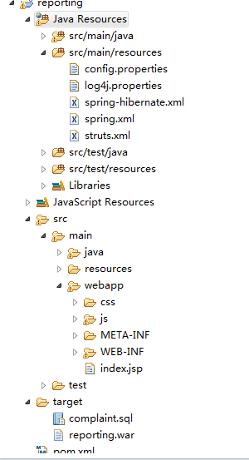
其中项目用到了数据库complaint.sql 和 项目的war 包都放在target文件夹下

运行结果：
1、统计图
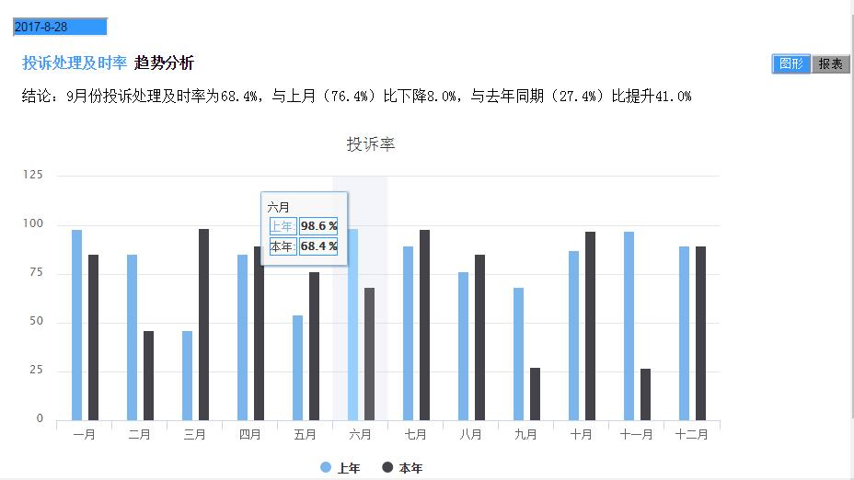

2、报表
